**4指令集和ALU设计**

# 英语

1. *issue* 问题、发表

# 4.1 指令集

|  |  |
| --- | --- |
|  | 指令级是硬件以及软件设计中的一个重要环节，指令集的存在可以告诉编译开发者“CPU可以做什么”，告诉CPU设计者“CPU应该做什么”。注释1——**指令集是软硬件一个重要的交界面**  **指令集定义了指令的格式、指令的操作、操作数的类型以及指令能访问的存储器和寄存器地址、字节顺序(大小端)和寻址方式** |

**|** *ISA is an important issue in hardware/software codesign. An ISA tells compiler developers “what a CPU can do,” and tells CPU designers “what a CPU should do.” That is, an ISA is an interface between software and hardware, as shown in Figure 4.1. An ISA defines the formats of instructions, the operations of instructions, the types of operands, the memory and registers the instructions can access, the byte ordering, and the addressing modes.*

## 4.1.1 操作数类型

操作数可以是位、字节、无符号字、半字、无符号半字、字、无符号字以及双字、单精度浮点数和多精度浮点数 。**CPU中字节的位数始终是8位，但是字的位数取决于该CPU的位处理能力**

**|** *A byte is always 8 bits but the length of a word depends on the bit-processing ability of the CPU: for example, it has 16 bits in the 8086 CPU. Here we use 32 bits as the length of a word*

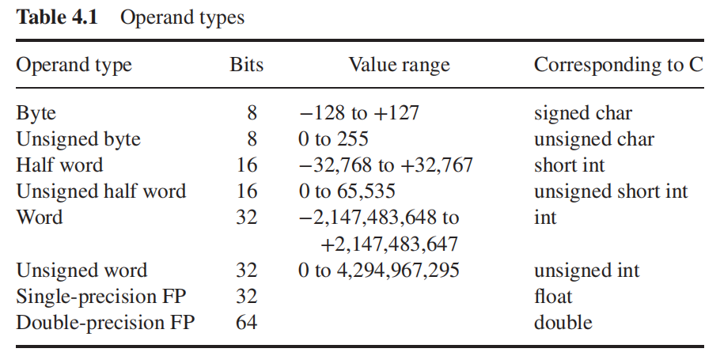

对于一个32位的CPU，如果操作数不是32位的，那么需要进行位扩展扩展为32位

**如果该操作数是无符号数，那么则进行0扩展  
如果该操作数是有符号数，那么则按符号位进行扩展**

## 4.1.2大端和小端

大端和小端定义了一个字的字节序列在内存中的存放顺序

大端：数据的高位MSB放在内存的低位  
小端：数据的低位LSB放在内存的低位

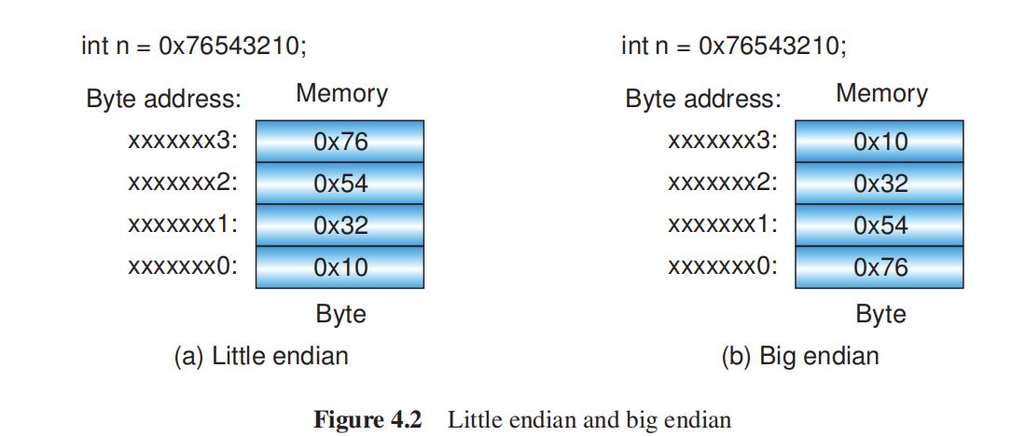

### 检测机器大小端的方式

1. C语言指针point

int main () { // endian_pointer.c  
 int n = 0x76543210; // a word  
 if (*(unsigned char *)&n == 0x10) // char starting address  
 printf("little endian\n"); // stored 0x10  
 else   
 printf("big endian\n"); // stored 0x76  
}

C

1. C语言组合Union

int main() { // endian_union.c  
 union { // union:  
 int intword; // to assess a word  
 unsigned char characters[sizeof (int)]; // with different names  
 } u; // union u  
 u.intword = 0x76543210; // access as an integer  
 if (u.characters[sizeof (int) - 1] == 0x76) // access as array of byte  
 printf("little endian\n"); // high byte in high address  
 else   
 printf("big endian\n"); // high byte in low address  
}

C

### 内存对齐

**字节是内存访问和存储的最小单位，它可以存储在内存的任何地方**→都可以一次读出

但是对于半字、字、双字这些数据，如果连续存储（不采用对齐），那么会有部分数据可能，会占用内存的不同字（**CPU可一次读取一个存储字长的存储单元，不在一个存储单元(跨单元存储)，则需要多次读取**）。为了**加快读取，则需要采用内存对齐技术，将数据放在2的幂的起始地址上开始存放，当前存储单元剩余位数不够存储时，则直接空缺，放在下一个存储单元**

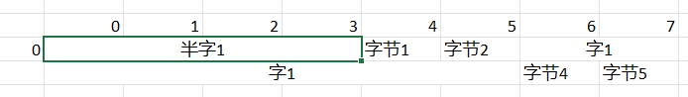

如果CPU不支持没对齐的内存访问，但访问了没有对齐的地址，会出现**对齐异常**

**|** *A byte is the smallest unit of memory access. It can be stored at any location of the memory. For other data types, there is a problem of data alignment. The data alignment refers to where the data is located in the memory. Referring to Figure 4.3, a memory address a is said to be n-byte aligned when n is a power of 2 and a is a multiple of n bytes. Aligned data can be accessed faster. For example, the 4 bytes of an aligned word can be written to or read from memory with one access by using the word address (all the 4 bytes have a same word address). On the other hand, we must access to memory two times if the word is unaligned. Some ISAs allow the unaligned data placement. If it is not allowed and there is an unaligned access, an alignment fault exception will occur.*

📌**对准的数据（半字、字）具有相同的字地址**

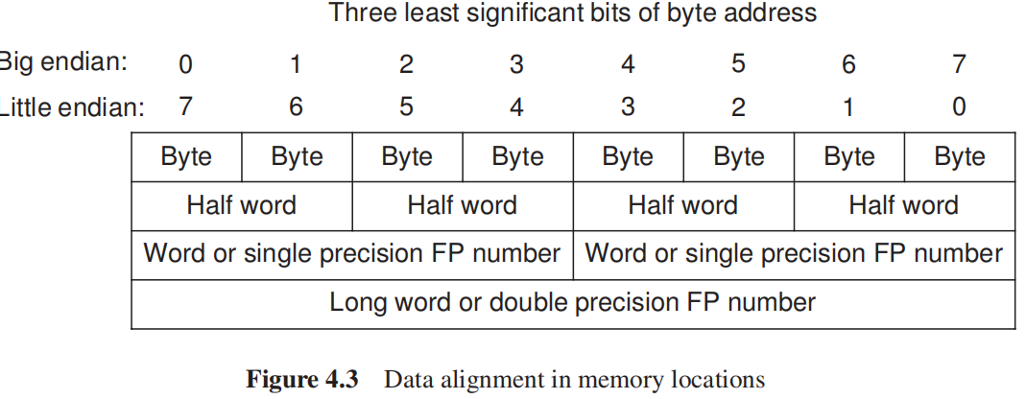

## 4.1.3指令的操作类型

之前在第一章已经介绍过指令的操作类型→指令能进行什么操作：

1. 整数的算术运算：+、-、*、/、根号
2. 逻辑运算：and、or、not、xor、nor

**大多数指令集提供了xor或者nor来代替not**→not x==xor x,1、nor x,0

1. 移位运算：基本的移位操作包括<<、>>、>>>，此外还有带进位和不带进位的循环移位
2. 内存访问：RISC只允许load-store指令，CISC则可以使用计算指令直接访存
3. 控制转移：分支跳转beq、bne，无条件跳转j、jr、jal，中断返回eret，子程序调用call
4. 输入输出访问：端口统一编址load-store指令，独立编址input、output
5. 系统控制
6. 浮点数运算

## 4.1.4指令的体系结构

|  |  |
| --- | --- |
|  | 之前在第一章已经介绍过指令的类型：堆栈型、累加器型、寄存器-存储器型、寄存器-寄存器型    **JVM是堆栈型的，x86是寄存器-存储器型 RISC类型的CPU均是load-store寄存器-寄存器型** |

## 4.1.5寻址方式

寄存器直接寻址→操作数位于寄存器中，指令给出寄存器的编号

add r3,r1,r2;r1+r2→r3

立即数寻址→操作数直接位于指令的某些位中

addi r3,r1,-1;r1-1→r3

存储器直接寻址→操作数位于存储器中，指令给出存储器的地址

add r3,r1,[0x1234]→r1+mem[0x1234]→r3

寄存器间接寻址→操作数位于存储器中，存储器的地址位于寄存器中，指令给出这个寄存器的编号

add r3,r1,(r2)→r1+mem[reg[r2]]→r3

寄存器偏移寻址→操作数位于存储器中，存储器的地址需要使用偏移地址和给定寄存器内容相加得到

add r3,r1,0x1234(r2)→r1+mem[reg[r2]+0x1234]→r3

# 4.2 MIPS指令格式和寄存器

📌MIPS指令有两种版本：**32位操作数的MIPS32和64位操作数的MIPS64**

之后的学习都是基于MIPS32

## 4.2.1 MIPS指令的格式

MIPS指令集存在3种指令格式：**R型，I型，J型。三种类型均为32位**，其具体格式如下图：

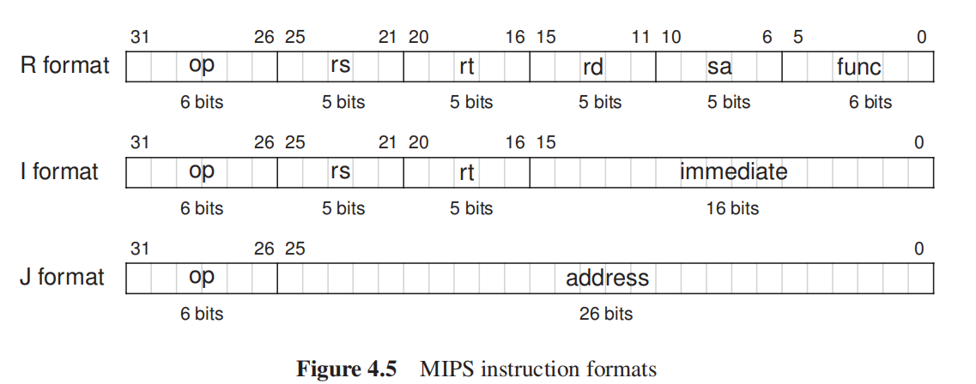

R型指令包括**不含立即数的算术逻辑运算以及移位运算**

op字段为000000，指令的具体操作由func[5:0]字段决定。rs、rt、rd为寄存器的地址编号(32个寄存器用5位)。sa为移位指令的移位数，移rt置于rd中。

**|** *The op of the R (register) format instructions is 0, and the operation of an instruction is specified by func. Each of rs, rt, and rd is a 5-bit register number. Shift instructions use sa to specify the shift amount (a constant). The content in register rt will be shifted, and the result of the shift will be written to register rd. Other R format instructions read two source operands from registers rs and rt, respectively, operate on the two operands, and write the result to the register rd.*

I型指令包括**所有的立即数运算、分支指令和lw、sw指令**

立即数运算是将**rt与符号扩展后的imm运算写结果到rs**中  
分支指令是**比较rs与rt，若满足分支条件，则跳转到立即数与pc所组成的分支目标地址处**  
lw、sw指令则是**将rs与扩展后的立即数的运算结果作为访存地址，写rt到对应单元或者从对应单元读数据到rt**

imm的符号扩展是采用无符号还是有符号取决于所做的运算，**如果是算术运算或者lw、sw、分支指令则是有符号扩展；如果是逻辑运算则是无符号扩展**

**|** *The computational instructions of the I (immediate) format use immediate as the second source operand. The 16-bit immediate must be sign- or zero-extended into 32 bits. The first source operand is in register rs, and the result is written to register rt.  
The conditional branch instructions of the I format compare the two operands located in registers rs and rt, respectively, and determine whether to branch to the target address. immediate is a signed word-offset and is used to calculate the branch target address.   
The load instructions of the I format load memory data to the register rt.   
The store instructions store the register rt data to the memory. For both load and store instructions, the memory address is the sum of the sign-extended immediate and the operand in the register rs.*

J型指令包括所有的无条件跳转指令：J、Jr、Jal

J指令的跳转地址是**{pc_add4[31:28],imm[25:0]<<2}**  
jr指令的跳转地址存在于**给定编号的寄存器中**（r型指令）  
Jal则先需要**保存pc_add4到31号寄存器，然后跳转到{pc_add4[31:28],imm[25:0]<<2}**

## 4.2.2 MIPS通用寄存器组

|  |  |
| --- | --- |
|  | 左图即为MIPS32的32个寄存器，注意0号并不是一个寄存器，它的内容总是0，可以看成直接接地的导线 |

# 4.3 MIPS 指令

后面的学习主要是表4.4中的20条整数指令、以及表4.7中的中断/异常指令，TLB指令和浮点运算指令

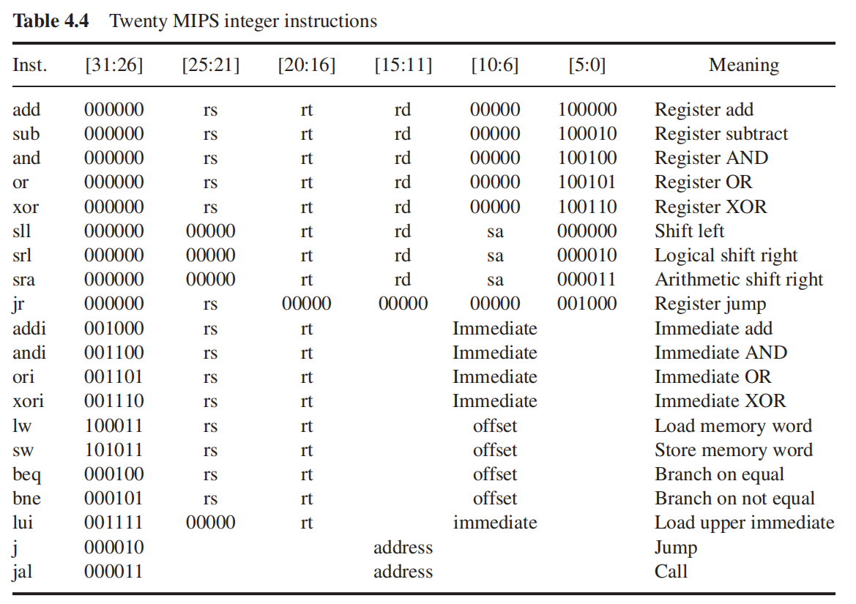

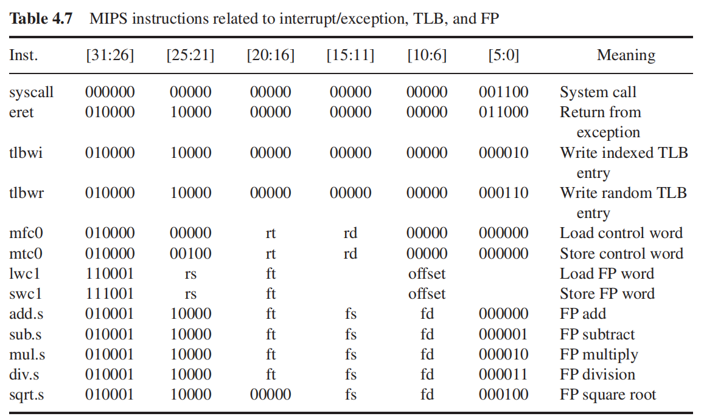

其它主要的MIPS汇编命令见[MIPS汇编以及AsmSim](https://www.wolai.com/22utkF6qQZ9qMdCLHoYYYV#22utkF6qQZ9qMdCLHoYYYV)

# 4.4 ALU设计

这一部分实现一个实现[行内引用](https://www.wolai.com/HDSkuttq8Z4LVSM9u7Tod#6wQcAQTUAdRDpe26ozwN9f)的算术逻辑运算指令的ALU，因此ALU必须要支持的运算功能有：

* 1. *ADD (addition) for instructions of add, addi, lw, and sw;*
  2. *SUB (subtraction) for instructions of sub, beq, and bne;*
  3. *AND (bitwise logical and) for instructions of and and andi;*
  4. *OR (bitwise logical or) for instructions of or and ori;*
  5. *XOR (bitwise logical exclusive or) for instructions of xor and xori;*
  6. *LUI (load upper immediate) for lui instruction;*
  7. *SLL (shift left logical) for sll instruction;*
  8. *SRL (shift right logical) for srl instruction;*
  9. *SRA (shift right arithmetic) for sra instruction;*

理想的ALU是基于C2、C3所实现的组件，使用指令译码后的控制信号来选择结果输出，其电路结构图如下：

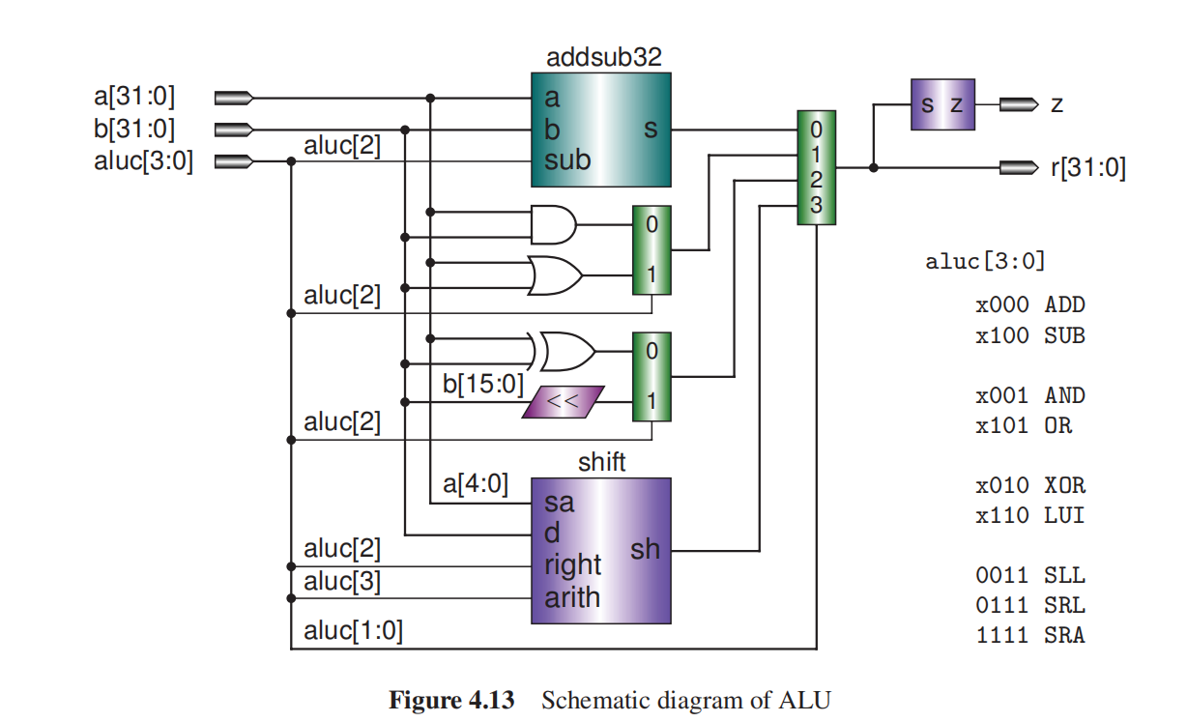

`timescale 1ns / 1ps  
  
module alu(  
 input [31:0]a,b,//a端多路选择pc(pc的adder可以放在IF),sa,reg_a;b端多路选择reg_b,imm,4(pc_adder),imm<<2;  
 input [3:0]aluc,  
 //x000 ADD,x100 SUB,x001 AND,x101 OR,x010 XOR,x110 LUI,0011 SLL,0111 SRL,1111 SRA   
 output wire[31:0]res,  
 output wire z  
);  
 reg [31:0]s0,s1,s2,s3;  
   
 **always @**(*) begin  
 casex (aluc)//带有x的匹配  
 4'bx000:s0=a+b;  
 4'bx100:s0=a+~b+1'b1;  
 4'bx001:s1=a&b;  
 4'bx101:s1=a|b;  
 4'bx010:s2=a^b;  
 4'bx110:s2={b[15:0],16'b0};  
 4'b0011:s3=b<<a[4:0];  
 4'b0111:s3=b>>a[4:0];  
 4'b1111:s3=$signed(b)>>>a[4:0];  
 endcase  
 end  
 assign z=(a==b)?1:0;  
 mux4to1 mux4to1_inst(s0,s1,s2,s3,aluc[1:0],res);  
endmodule  
  
module mux4to1(  
 input [31:0]s0,s1,s2,s3,  
 input [1:0]sel,  
  
 output reg[31:0]res  
);  
 **always @**(*) begin  
 case (sel)  
 2'b00:res=s0;  
 2'b01:res=s1;  
 2'b10:res=s2;  
 2'b11:res=s3;  
 endcase  
 end  
endmodule

Verilog

`timescale 1ns / 1ps  
  
module alu_test();  
 reg [31:0]a,b;//a绔璺�夋嫨pc(pc鐨刟dder鍙互鏀惧湪IF),sa,reg_a;b绔璺�夋嫨reg_b,imm,4(pc_adder),imm<<2;  
 reg [3:0]aluc;  
 //x000 ADD,x100 SUB,x001 AND,x101 OR,x010 XOR,x110 LUI,0011 SLL,0111 SRL,1111 SRA   
 wire[31:0]res;  
 wire z;  
  
 initial begin  
 //ADD  
 aluc=4'b0000;a=32'd4;b=32'd7;  
 #5;aluc=4'b0000;a=-32'd5;b=-32'd10;  
 #5;aluc=4'b0000;a=-32'd5;b=32'd6;  
 //sub  
 #5;aluc=4'b0100;a=32'd5;b=32'd7;  
 #5;aluc=4'b0100;a=-32'd5;b=-32'd10;  
 #5;aluc=4'b0100;a=-32'd5;b=32'd6;  
 //AND  
 #5;aluc=4'b0001;a=32'd5;b=32'd7;  
 //OR  
 #5;aluc=4'b0101;a=32'd5;b=32'd7;  
 //XOR  
 #5;aluc=4'b0010;a=32'd5;b=32'd7;  
 //LUI  
 #5;aluc=4'b0110;a=32'd7;b=32'd25;  
 //SLL  
 #5;aluc=4'b0011;a=32'd3;b=32'd13;  
 //SRL  
 #5;aluc=4'b0111;a=32'd5;b=32'd37;  
 //SRA  
 #5;aluc=4'b1111;a=32'd5;b=32'd37;  
 #5;aluc=4'b1111;a=32'd7;b=-32'd26;  
 #5;$finish;  
  
 end  
 alu alu_inst (  
 .a(a),  
 .b(b),  
 .aluc(aluc),  
 .res(res),  
 .z(z)  
 );  
endmodule

Verilog

# 习题

1. 在ALU设计中增加一位标志位v，判断带符号数计算时的溢出

带符号数的溢出v=符号位进位和数值最高位进位异或/'**-'+'-'='+' 或 '+'+'+'='-'则为溢出，其他情况无溢出  
减法时 '-'-'+'='+','+'-'-'='-'**

$v=(aluc==4'bx000)\&(asign\&bsign\&\sim res_{}sign|\sim asign\&\sim bsign\&res_{}sign)|$

$(aluc==4'bx100)\&(\sim asign\&bsign\&res_{}sign|asign\&\sim bsign\&\sim res_{}sign)$

1. 实现sla算术左移指令

sign=data[位宽-1]  
data=data<<sa;  
data[位宽-1]=sign

[注释1] 这里我的理解是，CPU设计者需要实现CPU，需要给出一些必须由CPU所完成的东西，因此是CPU一个根做什么。而告诉编译开发者是“CPU可以做什么”即编译开发者可以利用已实现的CPU的功能来进行进一步的开发